脚本：

故事梗概

序曲

游戏场景一

从图书馆的人类历史室介绍故事背景

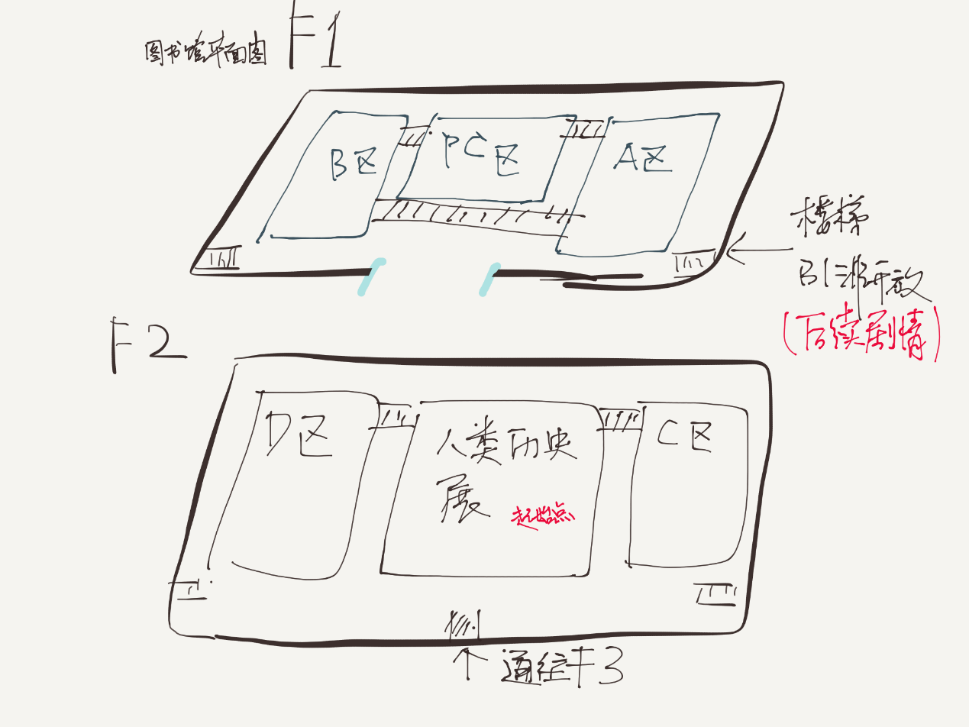

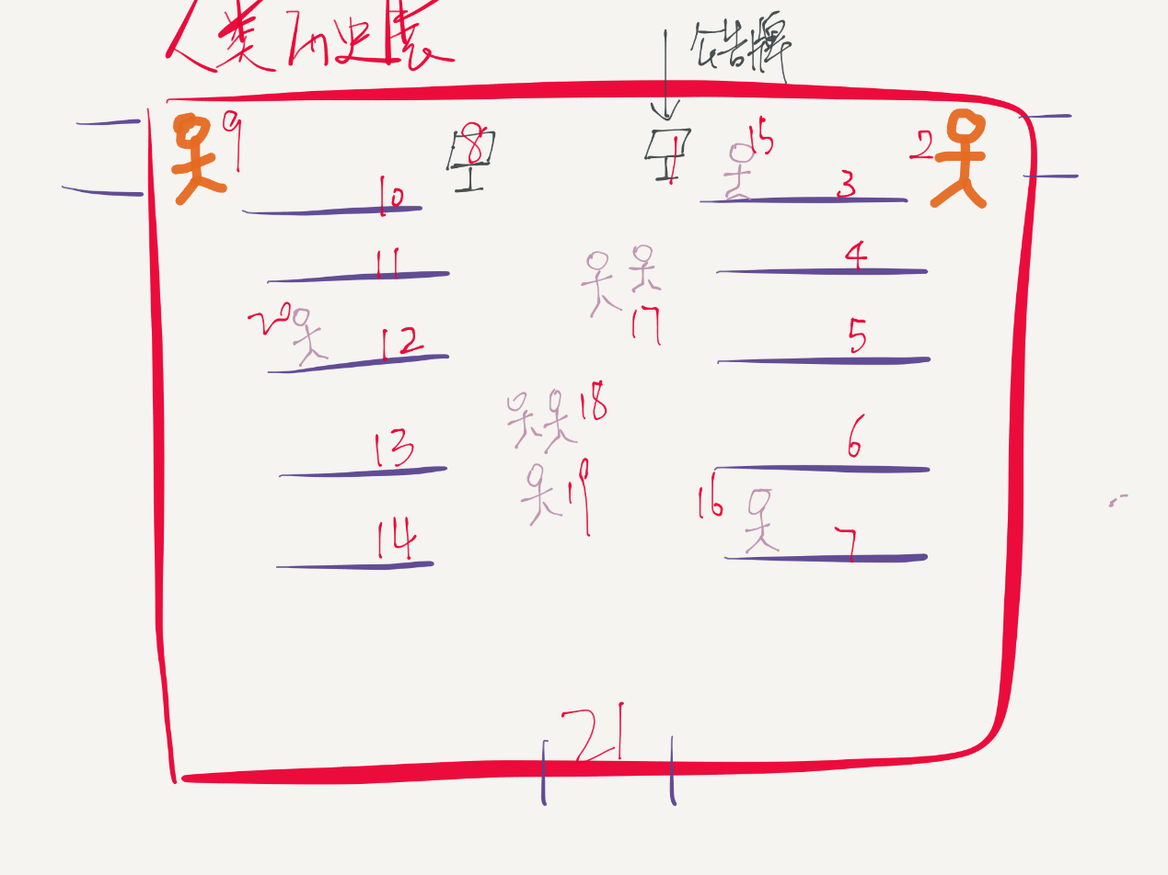

前部剧情（剧情模式）：

第7周 星期一

（人物姓名还没有起好，暂定人物1好了）

人物1：……

人物1：好困，话说现在几点了

人物1：……

人物1：(看了看穿戴设备，)卧槽！八点十分了，我这节课还有一节必修的历史课。

（于是急忙打开了网络学堂）！！！好慢啊这网络速度……不会是有什么监测我玩游戏的程序自动降低了我的网速吧……（终于打开了）呃……历史课……课程公告

本周不上课通知（我就喜欢这个，马上就要到考试周了T T，难得良心老师）

同学们，这一周的历史课不在教室上课，改在图书馆展览，请大家自行参加。在展览结束后请接入图书馆网络入口，完成测试。

……好吧，测试总比听课轻松

（十分钟后进入图书馆）

1 公告牌： 纪念某次重大事件100周年展 某次事件是对人类历史有着重大影响的事件。

2、9 人形机器人 欢迎来参观纪念展，过去的事情要好好记住啊。

8 公告牌： 在某次重大事件之后的100年，人类在逐步恶化的生存环境下进行着艰苦的生存。

3 《陨落》：2038年1月26日，一个直径20km小行星小行星alpha击中了太平洋中部。

15 学生：那个时候的人类不会使用一些防卫手段吗，╮(╯▽╰)╭

4 《必须统一的标准》：2038年， 由于某台老旧设备上的时间问题引发了系统性网络崩溃。甚至导致当时的电子货币系统“量子币”彻底崩溃。

5 《斗争》货币系统崩溃后，各国进入准战争状态，联合国的基本职能不能运行，对于小行星alpha的预警只是，直径约1km的小行星将落入太平洋，将有可能引发中级海啸。

6 《海啸过后》 当发现接近地球的小行星alpha的真实大小之后联合国采取了紧急措施，实施了小行星击碎计划，但是时间过于晚，导致小行星分解为3块不等大小，最大的一块落入了大西洋另一块分别在西太平洋和澳大利亚北部。

7 《夕阳》 北美洲幸存者对小行星陨块在夜晚划过天空的印象画作。

16 学生 要是没有后面的悲剧的话，这幅画画得还真是令人向往的美。

13 磁性海报的痕迹：poster被人拿掉了

14 磁性海报的痕迹：poster被人拿掉了

第一章

第二章

第三章

第四章